# 4 用例视图

整个APP的用例如下：

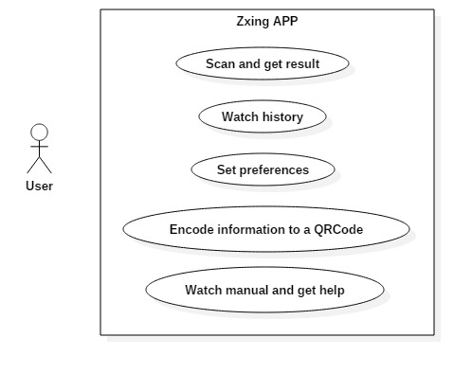

分场景用例视图如下：

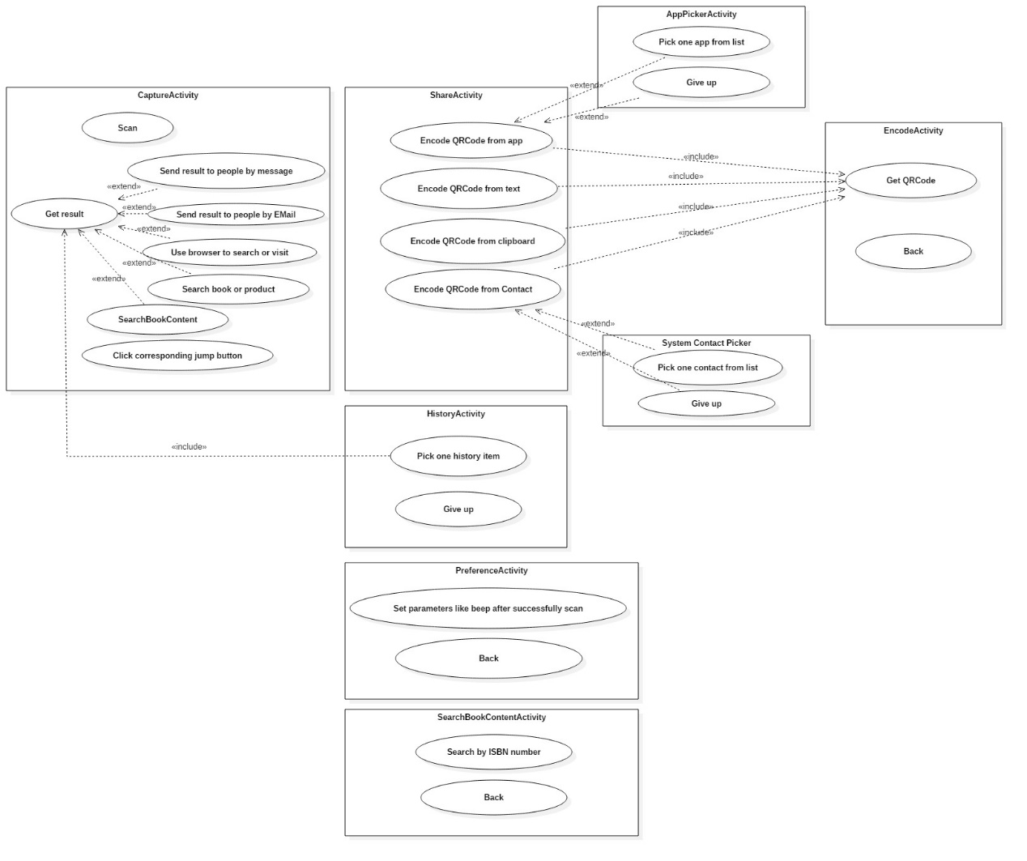

详细：CaptureActivity是主场景，也是程序一启动即进入的场景，在该场景中，相机保持启动，若发现1D/2D的码，则显示结果，除了显示必要信息外Code所携带的信息外，还有相关按钮，比如是个URL的话有用浏览器打开按钮和通过Message或Email分享按钮，WIFI的话有连接按钮等。上述使用功能为Android系统功能，特别地，如果是书本，提供了搜索书本内容，可以跳转到SearchBookActivity场景进行搜索。在CaptureActivity该场景中，有4个按钮可以分别跳转到生成二维码界面（ShareActivity），历史界面（HistoryActivity），设置界面（PreferenceActivity）和帮助界面

# 5 逻辑视图

5.1 概述

Package:

.client.android

.client.android.book

.client.android.camera

.client.android.camera.open

.client.android.clipboard

.client.android.encode

.client.android.history

.client.android.result

.client.android.result.supplement

.client.andoird.share

.client.android.wifi

Referenced Package：

com.google.zxing.core: 用于解析1D/2D的Code，并将结果以Result类的具体实现类返回。

com.google.zxing.client.android.camera.android-core: 相机工具类包。

.client.android 是核心。该包内的Java类包含主场景的内容及其控制等。

.client.android.book：提供SearchBookContent服务

.client.android.camera：是控制相机的核心包，其中的open包是用于打开相机的包。

.client.android.clipboard：提供剪贴板相关功能

.client.android.encode：提供生成二维码的编码功能，并提供全屏展示二维码功能

.client.android.history: 提供历史记录功能，管理历史记录。

.client.android.result：处理扫描结果的包。对于每一种存储不同类型信息的Code，都有一个相应的类

.client.android.share：提供生成二维码时的信息选择功能，先选择要存进二维码的信息，再使用encode包进行编码并展示

.client.android.wifi：提供控制wifi，连接wifi等功能

.client.android.share和.client.android.encode用于生成二维码并展示

.client.android.camera是为.client.android提供相机功能服务的。后者主要控制主场景，显示相机内容，展示扫码结果并对不同结果提供不同服务。除此之外，后者包内还有偏好设置，帮助页面。

其他包都是针对扫描Code所得到的Result服务的。.client.clipboard将Result中的信息赋值到剪切板。.client.android.history包将Result保存至数据库，并提供读取功能，读取之后在.client.android控制的主场景中展示。.client.android.result包对于每种不同type的Result都有不同的类规定了相应的操作，并展示于.client.android包中的主场景中。特别地，对于wifi，利用了.client.android.wifi包对wifi进行操作（打开系统的wifi，根据相应的wifi信息进行连接）；对于书本，利用了.client.android.book包搜索书本内容。除此之外，client.android.result对于Result的操作，大部分功能是利用系统功能，例如通过浏览器打开或搜索，通过Message或者Email分享

5.2 重要包的设计

# 6 进程视图

